ĐỀ THI HỌC KÌ II LỚP 10. Năm học 2012 - 2013
MÔN TOÁN.
- PHẦN CHUNG ( 8 điểm)
Câu 1: giải các bất phương trình (3 điểm)
a. 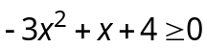 b.. 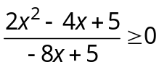 c.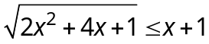
Câu 2: Tìm m để phương trình 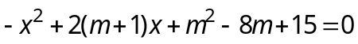 có nghiệm. ( 1 điểm)
Câu 3: Tính các giá trị lượng giác của cung , biết: 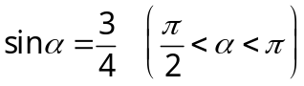 ( 1 điểm)
Câu 4: Chứng minh rằng: 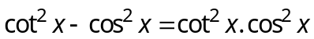 ( 1 điểm)
Câu 5: Viết phương trình tổng quát của đường thẳng qua M(2;1) nhận vecto 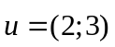làm vecto chỉ phương. ( 1 điểm)
Câu 6: Viết phương trình đường tròn đường kính AB với A(2;-1), B( 0;3)( 1 điểm)
- PHẦN RIÊNG ( 2 điểm)
Phần dành cho ban cơ bản:
Câu 7a. Chứng minh bất đẳng thức 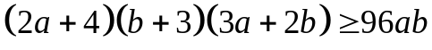 với 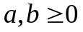( 1 điểm)

Câu 8a. Cho tam giác ABC có A = 60⁰; AB = 5cm , AC = 8cm. Tính cạnh BC, các góc còn lại của tam giác ( 1 điểm)

Phần dành cho ban nâng cao:

Câu 7b. Tìm giá trị nhỏ nhất của hàm số 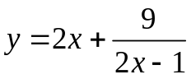, với 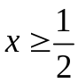 1 điểm)

Câu 8b. Cho tam giác ABC có M(3; 1), N(–3; 4), P(2: –1) lần lượt là trung điểm của AB, BC, CA . Viết phương trình tổng quát đường trung trực của đoạn AB ( 1 điểm)

Đáp án:
PHẦN CHUNG
Câu 1: a. Cho 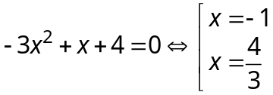 0,5 điểm
Tập nghiệm của bất phương trình 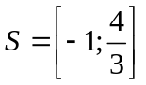 0,5 điểm
b.
Cho 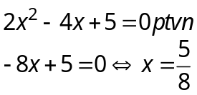 0,25 điểm
Bảng xét dấu 0,5 điểm
x
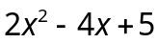 | + | +
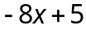 | + 0 -
f(x) | + || -

Tập nghiệm của bất phương trình 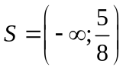 0,25 điểm
c.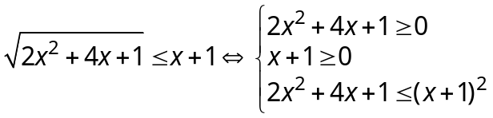 0,25 điểm
Giải nghiệm các bất phương trình 0,5 điểm
Tập nghiệm của bất phương trình 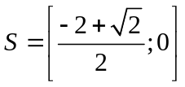 0,25 điểm
Câu 2: Tìm m để phương trình có nghiệm
Để phương trình có nghiệm 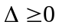 hoặc 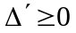 0,25 điểm
Ta có: 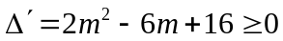 0,5 điểm
Vậy với mọi giá trị của m thì phương trình đã cho luôn có nghiệm 0,25 điểm
Câu 3:
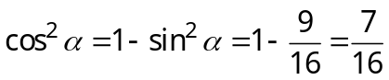 0,25 điểm
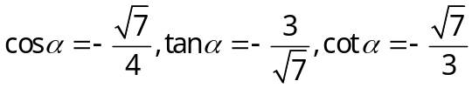 0,75 điểm
Câu 4: 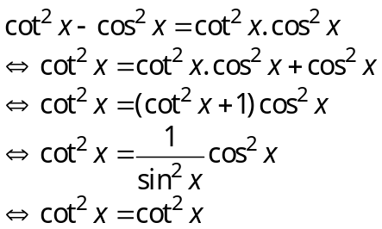
Mỗi bước biến đổi đúng 0,25 điểm
Câu 5: Ta có 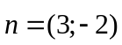là vecto pháp tuyến 0,25 điểm
Phương trình đường thẳng qua M(2;1), nhận là vecto pháp tuyến
3(x-2) -2(y -1) = 0 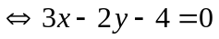0,5 điểm
Vậy 3x – 2y -4 = 0 là đường thẳng cần tìm 0,25 điểm
Câu 6: Viết phương trình đường tròn đường kính AB với A(2;-1), B( 0;3)
Tâm I(1 ;1) 0,25 điểm Bán kính r =  0,25 điểm
Phương trình đường tròn 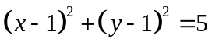 0,5 điểm

PHẦN RIÊNG

Câu 7a. Áp dụng bất đẳng thức Cosi:
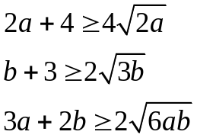 0,5 điểm
Nhân vế với vế các bất đẳng thức ta được
0,25 điểm
Dấu bằng xảy ra khi và chỉ khi a = 2, b = 3 0,25 điểm
Câu 8a. BC = 7cm 0,25 điểm sin C = 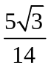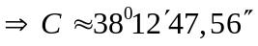0,25 điểm 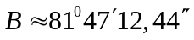 0,25 điểm. Kết luận 0,25 điểm

Câu 7b. Áp dụng bất đẳng thức Côsi 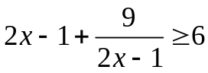 0,5 điểm
GTNN của y = 7 0,25 điểm
Đạt được khi x = 2
Câu 8b. 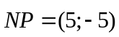 là vecto pháp tuyến 0,25 điểm
Đường trung trực của đoạn AB qua M nhận 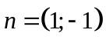làm vecto pháp tuyến 0,25 điểm
Phương trình x –y -2 = 0 0,5 điểm

